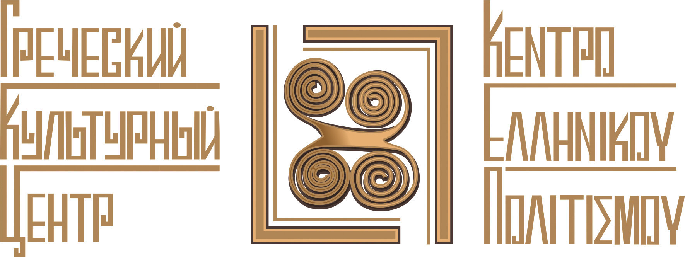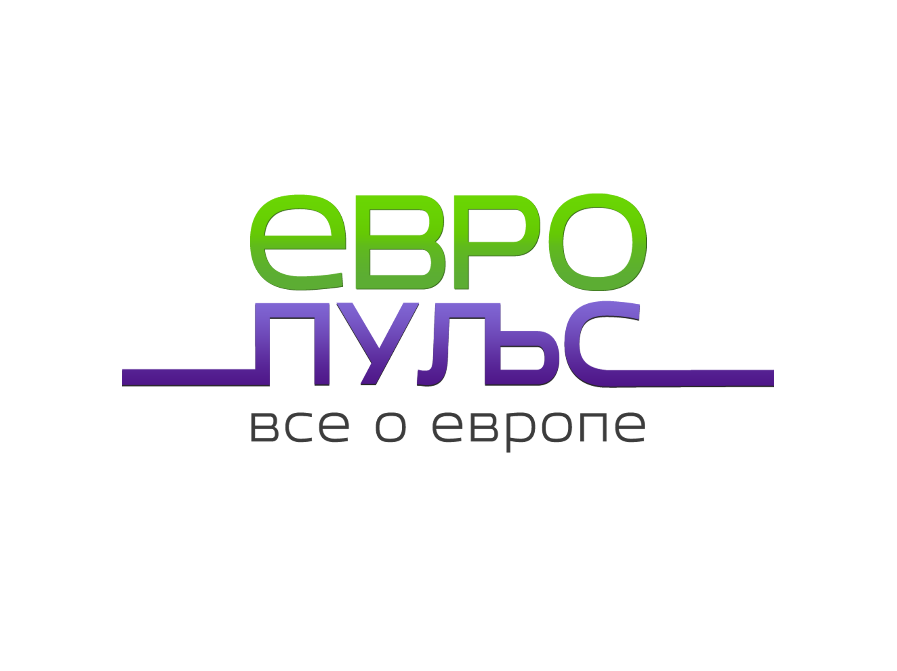
Mόσχα, 01 Απριλίου 2016
Διαγωνισμός βίντεο/βίντεο-σέλφι "Ελλάδα & Εγώ σε 60 δευτερόλεπτα"
Αγαπητοί φίλοι,
Είμαστε στην ιδιαίτερα ευχάριστη θέση να σας καλέσουμε να λάβετε μέρος στο διαγωνισμό βίντεο ή βίντεο-σέλφι "Ελλάδα & Εγώ σε 60 δευτερόλεπτα" και να μοιραστείτε τους συνειρμούς σας για αυτή την απαράμιλου φυσικού κάλλους χώρα, μοναδικής πολιτισμικής κληρονομιάς, με αρχαία ιστορία, υπέροχη φύση και ζεστούς ανθρώπους!
Τι φαντάζεστε όταν σκέφτεστε την Ελλάδα; Τους θρύλους για την όμορφη Αφροδίτη, τα μοναδικά περιγράμματα των λευκών σπιτιών στη Σαντορίνη την ώρα του ηλιοβασιλέματος, αφρώδεις αντανακλάσεις στα καταγάλανα νερά των παραλιών της Κέρκυρας, την εμποτισμένη με ιστορία της κλασσικής Αθήνας του 5^{ου} π.Χ. Ακρόπολη, αρωματικές ώριμες ελιές ή γεύση της λαχταριστής σάλτσας «τζατζίκι» ... Η Ελλάδα είναι πολύπλευρη, πολυεπίπεδη, ανεξάντλητη, μοναδική και ανεπανάληπτη σε όλες τις πτυχές τις, ενώ ανοίγει στο καθένα την ιδιαίτερή της πλευρά.
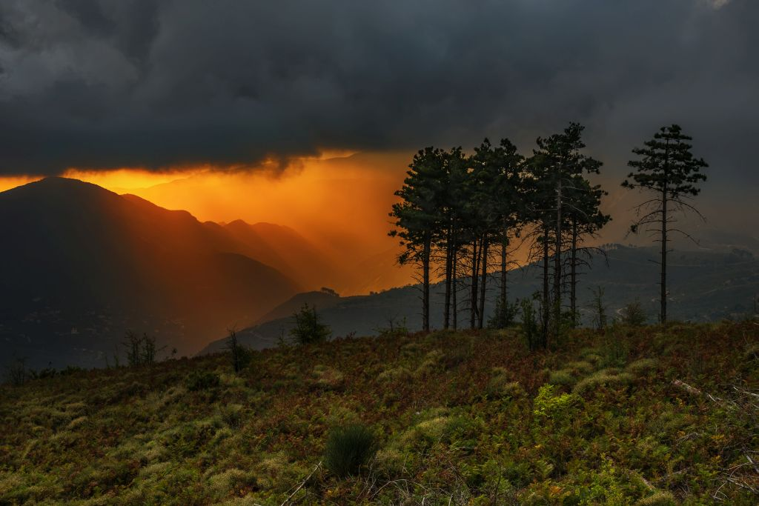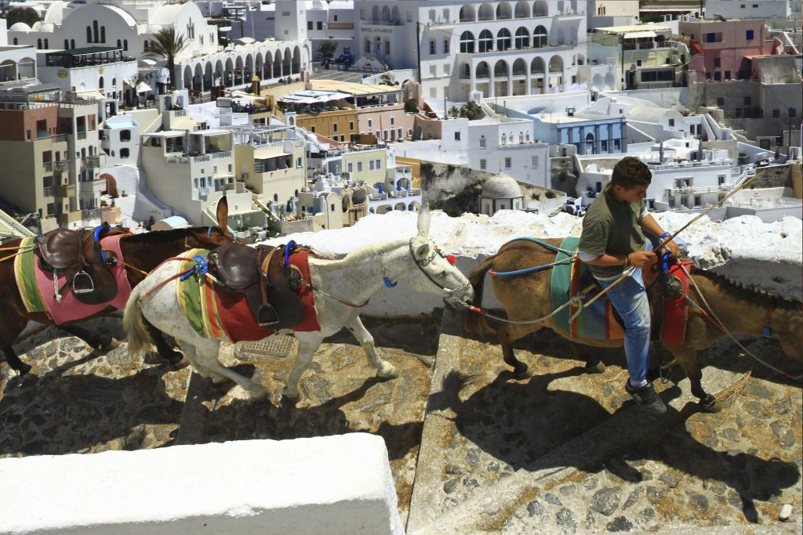
Μοιραστείτε τη «δικιά» σας Ελλάδα! Μιλείστε γι 'αυτήν με τον δικό σας τρόπο, δείξτε αυτό, που σας άγγιξε βαθιά. Σε 60 δευτερόλεπτα σε μορφή βίντεο ή βίντεο-σέλφι προλαβαίνει κανείς να πει και να δείξει πολλά, αν το κάνει δημιουργικά, με φαντασία και, πρώτα απ όλα, αληθινά, αυθεντικά, με ειλικρίνεια, επειδή το πιστεύει.
Στο διαγωνισμό μπορούν να συμμετάσχουν βίντεο, βίντεο-σέλφι ή τα μονταρισμένα βίντεο διάρκειας μέχρι 60 δευτερολέπτων, που αντανακλούν την άποψή σας για την Ελλάδα.
Σε ποερίπτωση που το βίντεό σας συοδεύεται από κείμενο, πρέπει να είναι στη ρωσική γλώσσα.
Για να λάβετε μέρος στο διαγωνισμό, πρέπει να:
1) να βάλετε «μου αρέσει» σε σελίδες https://www.facebook.com/EuroPulseRu , (για VKontakte https://vk.com/europulse), καθώς και https://www.facebook.com/Hecucenter
2) να μοιραστείτε το σημείωμα για το διαγωνισμό στη σελίδα σας
3) έως 25 Μαϊου 2016 να στείλετε τη δημιουργία σας εργασία σας για το διαγωνισμό στο e-mail: info@euro-pulse.ru
Συνδιοργανωτές του διαγωνισμού «Η Ελλάδα & Εγώ σε 60 δευτερόλεπτα» είναι η ηλεκτρονική πύλη «Evropuls» της Αντιπροσωπείας της Ε.Ε. στη Μόσχα, η Αντιπροσωπεία της ΕΕ στη Ρωσία και το Κέντρο Ελληνικού Πολιτισμού –Κ.Ε.Π. με έδρα τη Μόσχα (www.hecucenter.ru). Για λεπτομέρειες σχετικά με τους κανόνες συμμετοχής επισκεφθείτε την ιστοσελίδα «Evropuls».
Ο διαγωνισμός διεξάγετε στα πλαίσια του Αφιερωματικού Έτους Ρωσίας-Ελλάδας.
Καλή τύχη και έμπνευση σε όλους τους συμμετέχοντες!

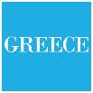
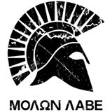
Με την ευγενική στήριξη του Ελληνικού Οργανισμού Τουρισμού και του ετσιατορίου ελληνικής κουζίνας «ΜΟΛΩΝ ΛΑΒΕ».
www.gnto.ru

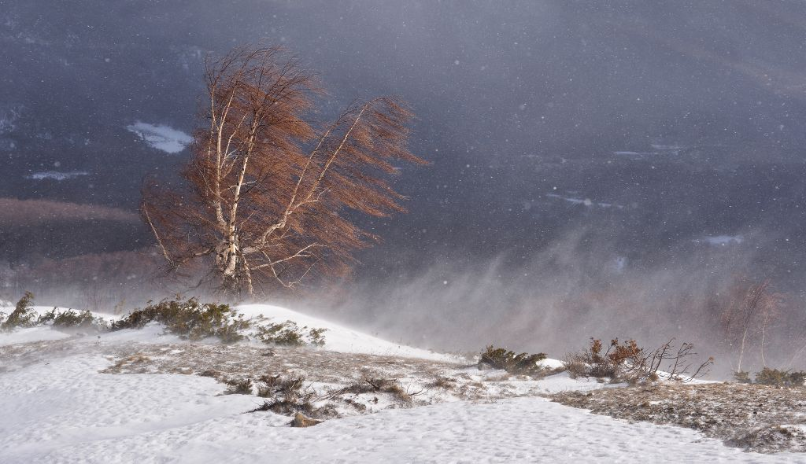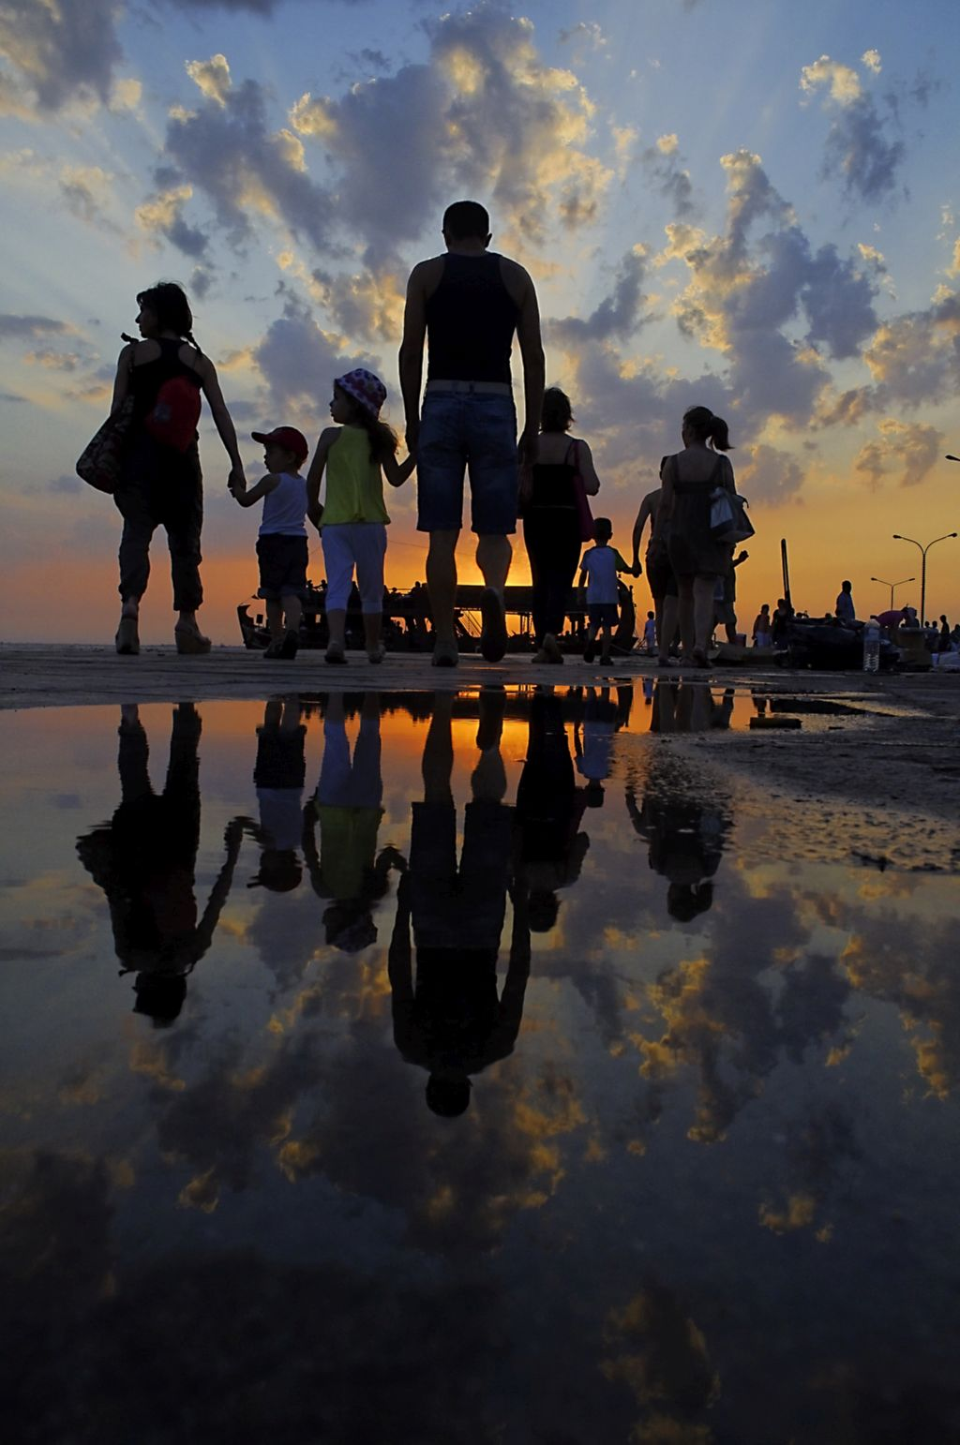
ΚΑΝΟΝΕΣ ΔΙΑΓΩΝΙΣΜΟΥ
1. Γενικοί κανόνες:
Ο διαγωνισμός για το πιο πρωτότυπο, ενδιαφέρον και αυθεντικό βίντεο-σέλφι «Ελλάδα & Εγώ σε 60 δευτερόλεπτα» θα διεξαχθεί από τη 1 Απριλίου έως τις 25 Μαϊου 2016.
Η κριτική επιτροπή, η οποία θα περιλαμβάνει εκπροσώπους της Αντιπροσωπείας της ΕΕ στη Ρωσία, του Κέντρου Ελληνικού Πολιτισμού και του «Evropuls» θα επιλέξει τις 3 καλύτερες δημιουργίες και θα προσδιορίσει το νικητή.
Πρώτο βραβείο - Μία εβδομάδα για δυο άτομα σε ξενοδοχείο 4 αστέρων σε ελληνικό νησί (δεν καλύπτονται τα έξοδα μετάβασης)
Ο διαγωνισμός διεξάγεται από τη πύλη «Evropuls» σε συνεργασία με την Αντιπροσωπεία της ΕΕ στη Ρωσία και το Κέντρο Ελληνικού Πολιτισμού-Κ.Ε.Π.
2. Όροι συμμετοχής:
• Κάθε διαγωνιζόμενος δύναται να υποβάλει μόνο ένα βίντεο χρονικής διάρκειας μέχρι 60 δευτερολέπτων.
• Όλες οι εργασίες πρέπει να γίνουν από τον διαγωνιζόμενο. Τα πνευματικά δικαιώματα επίσης ανήκουν στο συμμετέχοντα του διαγωνισμού.
• Όλοι οι συμμετέχοντες πρέπει να εγγραφτούν στην ομάδα «Evropuls», στα κοινωνικά δίκτυα Facebook ή Vkontakte, καθώς και στην ιστοσελίδα της Κέντρου Ελληνικού Πολιτισμού.
• Οι δημιουργίες σε μορφή mov, avi, mp4, θα πρέπει να αποστέλλονται στη διεύθυνση: info@euro-pulse.ru
• Όλες οι δημιουργίες αναρτώνται σε ξεχωριστό εδάφιο στην www.Euro-Pulse.ru, καθώς και στην στήλη «Βίντεο» του «Evropuls» σε κοινωνικά δίκτυα Facebook και VKontakte.
• Προθεσμία για την κατάθεση των εργασιών – 25 Μαϊου 2016 , ώρα 23:59.
• Στο διαγωνισμό δεν μπορούν να συμμετάσχουν οι εργαζόμενοι και τα μέλη των οικογενειών της Αντιπροσωπείας της ΕΕ στη Ρωσική Ομοσπονδία, του Κέντρου Ελληνικού Πολιτισμού, της πύλης «Evropuls».
• Το όριο ηλικίας είναι από 16 ετών και άνω.
3. Προδιαγραφές:
• Κατά τη διάρκεια του διαγωνισμού, υπάρχει προκαταρκτικός έλεγχος των απεσταλμένων για τη συμμετοχή εργασιών.
• υποβάλλοντας την εργασία για το διαγωνισμό, συμφωνείτε αυτόματα ότι οι φωτογραφίες σας δύνανται να χρησιμοποιηθούν από τους διοργανωτές του έργου (την πύλη «Evropuls», Αντιπροσωπεία της ΕΕ στη Ρωσία, Κέντρο Ελληνικού Πολιτισμού), για σκοπούς που σχετίζονται με την διεξαγωγή του διαγωνισμού.
• για τη συμμετοχή δεν επιτρέπονται βίντεο με πορνογραφικό/ερωτικό περιεχόμενο, διαφημιστικά βίντεο, δημιουργίες που προβάλλουν βία, ξενοφοβία, και αυτά που προσβάλλουν θρησκευτικά συναισθήματα ή αυτά που παραβιάζουν τους νόμους της Ρωσικής Ομοσπονδίας.
4. Στάδια του διαγωνισμού και επιλογή των εργασιών:
• προ-επιλογή των βίντεο γίνεται καθ όλη τη διάρκεια του διαγωνισμού. Ημερομηνίες διεξαγωγής του διαγωνισμού - 1 Απριλίου - 25 Μαϊου 2016.
• I Στάδιο: από την 1 Απριλίου μέχρι τις 25 Μαϊου 2016 - όλα τα βίντεο που καλύπτουν τα παραπάνω κριτήρια, δημοσιεύονται στην ομάδα της πύλης «Evropuls» στο Facebook και Vkontakte, σε μια ξεχωριστή στήλη της πύλης στο «Evropuls». Οι χρήστες των μέσων κοινωνικής δικτύωσης μπορούν να ψηφίσουν για κάθε εργασία που τους άρεσε μέχρι και την 1 Ιουνίου του 2016. Η ψηφοφορία κλείνει στις 30 Μαϊου 2016, ώρα 23:59.
• II στάδιο: 31 Μαϊου 2016. Προσδιορισμός της μικρής λίστας των φιναλίστ (τα 10 καλύτερα βίντεο) σύμφωνα με τον αριθμό των Like στο Facebook και Vkontakte.
• III στάδιο: 1 -2 Ιουνίου 2016. Η κριτική επιτροπή θα επιλέξει τους 3 νικητές.
• Τα αποτελέσματα του διαγωνισμού θα δημοσιευθούν στις 3 Ιουνίου 2016 στη διαδικτυακή πύλη «Evropuls». Οι νικητές θα ενημερωθούν με ειδική επιστολή.
5. Απονομή:
• Η απονομή βραβείων στους νικητές του διαγωνισμού θα πραγματοποιηθεί τον Ιούνιο του 2016, η ακριβής ημερομηνία και χώρος διεξαγωγής της τελετής βράβευσης θα δημοσιευθού έγκαιρα.
• Όλοι οι νικητές θα προσκληθούν στην εκδήλωση. (Σημείωση: Οι διοργανωτές του διαγωνισμού δεν καλύπτουν τα έξοδα μετακίνησης για Μόσχα για τους συμμετέχοντες από άλλες πόλεις)
• Κύριο βραβείο (1η θέση) –Μία εβδομάδα για δυο άτομα σε ξενοδοχείο 4 αστέρων σε ελληνικό νησί (δεν καλύπτονται τα έξοδα μετάβασης)
• Βραβείο για την 2η θέση – Ρομαντικό δειπνο για δύο ;atoma στο εστιατόριο ελληνικής κουζίνας «ΜΟΛΩΝ ΛΑΒΕ» (Μόσχα)
• Βραβείο για την 3η θέση – πρόσκληση στην παράσταση «ΑΝΤΙΓΟΝΗ» και σουβενίρ
• Βραβείο Κοινού - πρόσκληση στην παράσταση «ΑΝΤΙΓΟΝΗ» και σουβενίρ
6. Τελικές διατάξεις:
Η συμμετοχή στο διαγωνισμό συνεπάγεται αυτόματα την πλήρη αποδοχή και συμφωνία των μερών σε αυτούς τους κανόνες.

